Реферат

«Законы(принципы) построения больших городов с точки зрения урбанистики»

Автор: ученица 9 класса «Б»
Горелкина Анфиса
Руководитель: Д.А.Кириллов
Рецезент:

Оглавление
Введение. 3
Глава 1. 4
§1. Большой город. Ортодоксальное градостроительство. 4
§2. Краткий экскурс в историю ортодоксального градостроительства. Ортодоксальные концепции. 5
2.1 Эбенизер Хауард 6
2.2 Децентристы: 7
2.3 Патрик Геддос: 8
Глава 2. 12
§1. Специфика больших городов. 12
1.1 Использование тротуаров - безопасность. 12
1.2 Использование тротуаров – общение. 13
1.3 Использование местных парков. 14
1.4 Использование городской округи. 14
§2. Условия разнообразия. 17
2.1 Генераторы разнообразия. 17
2.2 Необходимость в: 18
–маленьких кварталах 19
–старых зданиях 19
–в концентрации 20
Заключение. 22
Список литературы: 23
Приложения 24
Приложение А. 24
Приложение Б. 24

Введение.
Актуальность.
Зачастую, большинство людей не знают о существовании такой науки, как урбанистика, что очень отрицательно сказывается на окружающем нас мире.
В последнее время, урбанистика становится все более и более востребованной, в своей массе, человечество, по большей части, становится городским, плотность населения городов увеличивается. Проблема перенаселения и раньше существовала на нашей планете, но именно сейчас она приняла такой острый градус.
Проблема.
Люди, живущие в городах, могут замечать некоторые мелкие неудобства их проживания. Но никто, как правило, не может сформулировать свое недовольство, также, не все понимают принципов корректного построения города. Особенно эта тенденция заметна среди жителей мегаполисов. Из-за суеты жизни (людям попросту некогда это осознать) почти никто не замечает, что город в целом построен (спроектирован) неудобно.
Чаще всего, проектированием городов занимаются не профессионалы своего дела, т.к. специалистов в этом деле попросту не хватает. В конечном итоге получается неудобный и некомфортный город (то же самое, иногда совершенно неуместное благоустройство в москве).
Но есть еще большая проблема – когда профессиональные градостроители намеренно строят и обустраивают большой город по антигородским принципам.

Цель.
Выявить основные и главные законы (принципы) построения и проектировки больших городов на основании книги Джейн Джекобс «Смерть и жизнь больших американских городов.

Задачи.
- Определение основных ортодоксальных идей градостроительства градостроительство (краткий экскурс в историю).
- Экскурс в историю развития городов в плане ортодоксальных идей.
- Идеи ортодоксального градостроительства и их проистекание.
2) Выявление(современных) принципов построения удобных городов(современные)

Глава 1.

§1. Большой город. Ортодоксальное градостроительство.

«Большие города— это гигантские лаборатории проб и ошибок, успехов и неудач в градостроительстве и архитектуре. В этих лабораториях городского проектирования специалистам следовало бы совершенствоваться, выдвигать и проверять теории».
Мы живем в большом городе – огромном и сложном механизме, ежедневно обеспечивающим нас различными благами. Конечно, не все в этом мире идеально, и, по сути, все это должны понимать, но это не про ортодоксальных градостроителей.
Практики и теоретики градостроительства не изучают и не основываются на опыте удач и неудач в реальной жизни, не интересуются причинами успехов; вместо этого они руководствуются законами, основанными на функционировании и облике малых городов. Они используют принцип как «должно быть», а не «как есть на самом деле».
Градостроители не намеренно игнорируют внутреннее строение и функционирование города, это происходит лишь из-за того, что они(градостроители), изучив труды прародителей ортодоксального градостроительства о «правильном» функционировании больших городов, никак не связанным с реальными потребностями жителей и предприятий, при столкновении с действительностью готовы отвергнуть реальность.
Градостроители-теоретики находятся на том же уровне «ученого суеверия», что и медицина в начале XIX века, когда врачи даже не думали подвергать сомнению пользу принципа кровопускания. Литература о кровопускании была настолько детализирована и подробна, что ее до сих пор читают как нечто правдоподобное. Аналогично ситуации с кровопусканием, в градостроительстве ведется процесс описания действительности, которая с реальностью имеет мало общего.
«В одном большом городе за другим гниют именно те зоны, которым, по теории градостроительства, гнить не положено. И что столь же важно, хоть и не так бросается в глаза: в одном большом городе за другим именно те зоны, которым по теории градостроительства положено гнить, отказываются это делать».
Главным источником проблем в большом городе и причиной неудач градостроители указали автомобили. В случае американских городов автомобили ни сколько причина, сколько следствие «неправильного» градостроительства. Градостроители и строители автомагистралей не могут понять, как сделать автомобили совместимыми с большими городами.
Они потому не знают, что делать с автомобилями в больших городах, что не умеют проектировать жизнеспособные и работоспособные большие города вообще — с автомобилями или без них.
Из-за простоты нужд автомобилей и сложности потребностей больших городов, все большему числу градостроителей начинает казаться, что главной проблемой большого города является транспортная. Но транспорт и автомобили являются небольшой частью многосложной совокупности городских дел и забот.

«Откуда вы можете знать, как быть с транспортом, если вы не понимаете, как функционирует большой город и в чем еще нуждаются его улицы?».

Бессмысленно проектировать город и делать теории о предаванииему опрятного и упорядоченного вида, не понимая его внутренний, функциональный порядок. Заботиться о внешности вещей как о первичной цели или главном источнике интереса, эффекта — значит не создавать ничего, кроме неприятностей.

«Самое главное — нам отчаянно необходимо учиться и мы должны как можно скорее применить на практике все наши достоверные знания о крупных городах, способные принести пользу».

§2. Краткий экскурс в историю ортодоксального градостроительства. Ортодоксальные идеи.

«В настоящее время эти ортодоксальные идеи — часть нашего фольклора. Они вредны тем, что мы принимаем их как должное».

Практически все ортодоксальные идеи, как я уже говорила, слабо отражают действительность. Но даже при этом, эти идеи продолжают применять на реальные города. Чтобы понять как они возникли и почему до сих пор существует, далее будет приведенонесколько самых влиятельных людей, внесших наибольший вклад в аксиомы ортодоксального градостроительства и городского архитектурного дизайна60-х годов и позже.
Самыйбольшой вклад в ортодоксальное градостроительство внес Эбенизер Хауард.

2.1 ЭбенизерХауард
- английский судебный репортер, призванием которого стало проектирование городов. Выдвинул в 1898 году программу, целью которой стала остановка роста Лондона и заселение сельской местности, в которой деревни приходили в упадок. Проще говоря, Хауард предлагал убрать крупные города как таковые. Его предложение заключалось в создании нового типа малого города – Города-сада, «где лондонская беднота смогла бы зажить жизнью, близкой к природе».
«Он не только ненавидел отрицательные черты крупного города, он ненавидел крупный город как таковой и считал скопление такого множества людей в агломерации вопиющим злом и вызовом естеству».

Принцип работы Города-сада:
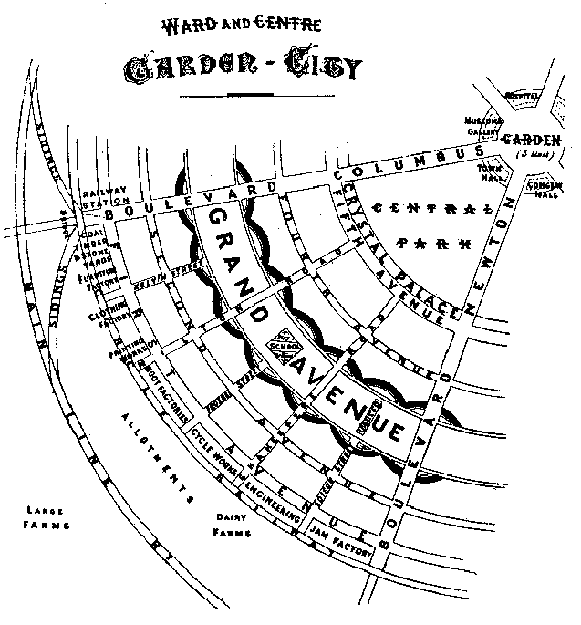
- город был предназначен для проживания не более тридцати тысяч человек.
- заработок: в Городе-саде должны были действовать промышленные предприятия.
- цель Хаурда: создание самостоятельных малых городов — приятных малых городов, в которых проживают люди «которые были готовы не иметь собственных планов и быть согласными прожить жизнь среди людей, также не имеющих собственных планов».
- должен был окружен сельскохозяйственным поясом.
- для промышленности – запланирована промышленная зона; для школ, жилых домов и лужаек — жилая зона; в центре должны располагаться торговые предприятия, клубы и культурные учреждения, поддерживаемые за общий счет.
- город и зеленый пояс должны находиться под постоянным контролем общественного органа, ответственного за создание и развитие Города-сада. Задачи этого органа — пресекать спекуляцию участками и нерациональные, по его мнению, перемены в землепользовании, а также не допускать роста плотности населения.

Хауард пустил в оборот разрушительные для больших городов идеи:
- функциями города следует разделить между собой все основные способы использования городской среды и каждый организовать независимо;
- центральная проблема – проблема жилища (которой подчинено все остальное), которое, по сути, должно соединить в себе физические качества пригородов и социальные малых городов;
- торговля - стандартный, рутинный набор товаров и обслуживания замкнутого внутри себя рынка;
- хорошее градостроительство - последовательность статических актов;
- градостроительство, по существу, воспринимается в патерналистском духе.

Хаурд намеренно игнорировал сложную и многоликую культурную жизнь огромного города. Его не интересовали идеи поддержания порядка в крупных городах, идущий в них обмен идеями, их политическое устройство, возникновение в них новых экономических образований. Он не думал о том, как поддержать и укрепить эти функции, так как его проект в любом случае не предназначался для жизни такого рода.

«Как в том, что его заботило, так и в том, начто он не обращал внимания, проявляются осмысленность предложений Хауарда в рамках его системы и полная их несостоятельность в отношении крупных городов. Однако фактически все современное градостроительство в них — это жалкие вариации на заимствованные у него темы».

Далее представлены несколько наиболее важных представителей (и их идей), на которых оказали огромное влияние идеи Хаурда (и/или вытекли из идей Хаурда).
(Далее см. приложение А)

2.2 Децентристы:
Влияние этой группы состояло не столько в воздействии на проектирование в крупных городах и законодательство, касающееся жилищного строительства, жилищного хозяйства и их финансирования.
Труды децентристов, идеи в области архитекуры и жилищного строительства, федеральное законодательство в сфере жилья и его финансирования, испытавшее прямое влияние новых подходов, — все это не имеет ничего общего ни с пониманием больших городов, ни с желанием помочь им добиться успеха. Таких целей у децентристов не было.

Идеи и цели:
- основной результат регионального проектирования– децентрализация крупных городов, разрежение населения в них, распределение предприятий и людей по городам менее крупным и отдельным друг от друга, а еще лучше — по малым городам.
- улица — плохая среда для человека;
- дома должны отвернуться от улицы и смотреть в другую сторону, на укромные зеленые уголки; частая сеть улиц неэкономична;
- базовой единицей городского дизайна должна быть не улица, а квартал, в особенности укрупненный «суперквартал»;
- торговля должна быть отделена от жилья и зеленых насаждений;
- нужды данного городского участка в товарах можно «подсчитать научно», и это значит, что торговле отводится столько-то места и не больше;
- присутствие большого числа посторонних — в лучшем случае необходимое зло; хорошее градостроительство должно стремиться по крайней мере к иллюзии пригородного уединения.
- спроектированная территория должна жить как автономная единица, она должна сопротивляться переменам, и каждая существенная деталь внутри нее должна с самого начала быть подконтрольна проектировщикам и впоследствии бережно сохраняться.
- хорошее градостроительство — это работа по жестко заданному проекту.
- выкинуть большие города на свалку

2.3 Патрик Геддос:
Идеи и мысли:
- Город-сад является исходной мыслью для чего-то большего
- Города-сада - не только эффективное средство против роста населения в больших городах, но и исходная точка для чего-то намного более масштабного.
- проектирование больших городов, как проектирования в категориях целых регионов
- в рамках регионального проектирования - города-сады будут разумным образом рассеяны по большим территориям с учетом наличия и концентрации природных ресурсов и необходимости уравновешенного чередования с сельскохозяйственными угодьями и лесными массивами.
- все должно было составлять одно обширное логическое целое.

2.4 Ле Корбюзье:
Лучезарный город:
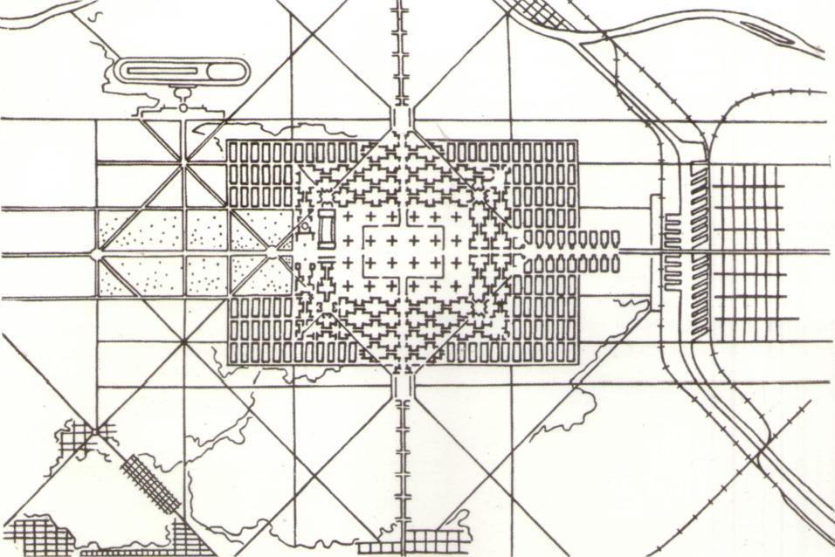
- в Лучезарном городе никому не надо бороться за реализацию своих планов. Никто ничем не стеснен
- Лучезарный город — прямое продолжение Города- сада.
- Лучезарный город состоит из небоскребов, расположенных в парке. Тем самым Ле Корбюзье приспособил образ Города-сада к высоким плотностям населения.
- плотность населения среднего достатка - 1200 человек на акр
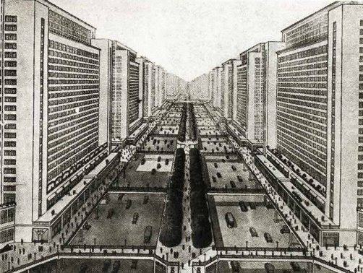
- из-за очень большой высоты зданий 95% территории остаются свободными. Небоскребам должно было хватить 5% земли.
- для людей с высокими доходами предусматриваются не столь высокие дома-люкс с внутренними дворами, свободными остаются 85% территории.
- в разных местах предполагалось построить рестораны и театры.
- Помимо материальной среды, Ле Корбюзье разрабатывал и социальную. Люди должны получить максимум индивидуальной свободы, под которой онпонимал не сколько-нибудь широкую свободу деятельности, а свободу от обычной ответственности.

«Допустим, мы въезжаем в город через большой парк, — пишет Корбюзье. — Наш быстрый автомобиль несется по специально приподнятой трассе между величественными небоскребами; по мере приближения двадцать четыре небоскреба все яснее вырисовываются на фоне неба; слева и справа от нас на окраинах каждого отдельного участка находятся муниципальные и административные здания; замыкают пространство музеи и университетские корпуса. Весь город — это большой парк».

Ле Корбюзье оказал огромное влияние на крупные города. Его идеи пришлись по душе огромному количеству архитекторов и градостроителей, были реализованы в десятках проектов — от государственных жилых массивов для малообеспеченных до комплексов офисных зданий.

Помимо ветви развития, идущей от Хаурда, некоторые идеи ортодоксального градостроительства пошли от не менее важнойграндиозной Колумбийской выставки, состоявшейся в Чикаго в 1893 году, то есть примерно в то же время, что иХауард формулировал свои идеи Города-сада.

(см.приложение Б)

На чикагской выставке, взамен современной архитектуры, выдвинули на первый план псевдоренессанс.
«В выставочном парке одно за другим открывались взору тяжеловесные монументальные здания, подобные глазированным кондитерским изделиям на подносе. Это было пусть и не устремленное ввысь, пусть и не лишенное украшений, но все же предвестье того, что позднее предложил Ле Корбюзье, — стоящих рядами в парке одинаковых башен».
Все это поразило воображение всех присутствующих. Оно дало толчок движению, получившему название «Город красоты», чьим лидером стал Даниел Бернем, возглавивший и спроектировавший чикагскую выставку.

Город красоты
Цели:
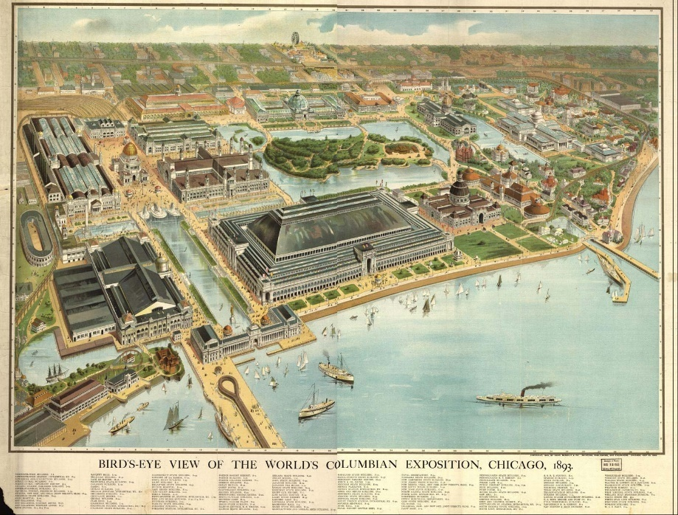
- стать Монументальным городом.
Для реализации данного проекта разрабатывались планы систем бульваров, застроенных барочными зданиями.
Последствия:
- обобщенный Монументальный центр
        - строительство административные или культурные центры.
Здания стояли:
          - в ряд вдоль бульвара
          - смотрели на прогулочную зону (молл)
          - граничили с парком
          - перемежались с парком.
        - здания-монументы отделены от остальной части города.
        - комплекс долженпроизводить впечатление самостоятельного, законченного целого.

Монументальные центры ушли, а идеи остались. Идея вычленения определенных культурных, общественных или административных функций, их отделение от соседства с городской обыденностью прекрасно сочетается с образомГорода-сада. Произошло слияние концепций,и получился своеобразный Лучезарный город-сад красоты. И по аналогии концепция вычленения, как и концепция поддержания порядка путем запретов на любое проектирование кроме исходящего от главных проектировщиков, была с легко распространена на все прочие функции большого города.
«Сегодня генеральный план землепользования в крупном городе во многом сводится к предложениям о размещении, часто в увязке с транспортными вопросами, множества выделенных, «очищенных» компонентов. С начала до конца, от Хауарда и Бернема до последней поправки к закону об обновлении городской застройки, весь этот коктейль не имел и не имеет никакого отношения к функционированию крупных городов. Неисследованные, не удостоенные должного уважения, города выступили в роли ритуальных жертв».

Глава 2.
Наконец, рассмотрев основные упущение градостроительства и ортодоксальных принципов, стоит рассмотреть основные принципе построение «корректного» или «правильного» города, ознакомиться с ролями тех или иных частей улицы, понять, как они влияют на обстановку среди людей - в целом, изучить специфику больших городов.

§1. Специфика больших городов.
Внутреннее строение города сложнее, чем кажется. Есть множество различных аспектов, поддерживающих город в стабильном состоянии, при этом,не изменяя коэффициент его полезного действия и оставляя его интересным. В этом параграфе я хочу привести ряд некоторых наиболее важных составляющих улицы и в целом большого города , которые могут обеспечить нормальную жизнь обычного гражданина.

1.1 Использование тротуаров - безопасность.
Тротуар сам по себе – ничто – аллюзия, он получает смысл лишь при взаимодействии со зданием и в принципе улице и её составляющими. Основная и главная задача тротуаров – поддерживать безопасность. Человек на улицах города (района) должен чувствовать себя в безопасности среди других, неизвестных ему людей.
Стоит отметить несколько важных пунктов:
- Главную роль в обеспечении безопасности и спокойствия на улицах играет не полиция (но она все ещё необходима (несёт второстепенную роль)). Её играет само население, но, к сожалению, данная система почти не воспринимается сознанием обычного человека.
- «Успешная» улица большого города способна выдержать наплыв различных незнакомцев, при этом, даже повышая уровень безопасности, что всегда происходит на успешных городских участках. Чтобы быть «успешной», улица должна отвечать трём главным требованиям:
- Необходимо чётко разграничений между публичными и частными пространствами.
- Необходимо постоянное наблюдение за улицей, то есть глаза непосредственных «владельцев» улицы, устремлённые на улицу. Здания, приспособленные для того, чтобы иметь дело с незнакомцами и обеспечивать безопасность как местных жителей, так и незнакомцев, должны быть обращены к улице.
- Использование. Необходимы люди, которые будут пользоваться тротуарами.

Главная цель – публичные уличные пространства должны находится под наблюдением (по возможности) непрерывно. Главное условие для этого – обилие магазинов и других общественных мест, расположенных вдоль тротуара. Особенно необходимо присутствие заведений, работающих вечером и ночью.
Несмотря на первый взгляд кажущееся беспорядок большого города, он успешно функционирует, так как на самом деле скрывает за собой порядок, обеспечивающий уличную безопасность и свободу горожан.
«Это сложный порядок. Его суть – в богатстве тротуарной жизни, непрерывно порождающий достаточное количество зрячих глаз».

1.2 Использование тротуаров– общение.
Нельзя не отметить значимость тротуаров в жизни и общение на улицах большого города между людьми.
«Смысл торжественного банкета и социальной жизни городских тротуаров именно в том, что они носят публичный характер».
Улица – место встречи незнакомых друг другу частным образом людей, чаще всего даже нежелающих знакомиться. Каждый в большом городе хочет сохранять своё личное пространство, тоесть никто не может и не хочет держать свой дом открытым для всех. Но если бы все контакты между горожанами сведутся к близким знакомством, пригородным для частной жизни, город очень много потеряет.
Хорошая уличная округа способна достичь и обеспечить равновесие между «желанием жителей оберегать свою частную жизнь и их потребностью в том или ином объеме общения с окружающими».
Публичное общение + публичная безопасность на тротуарах = смягчение социальных проблем, в частности— политики принудительного отделения какой-либо группы населения (сегрегацию) и расовой дискриминацию.

1.3 Использование местных парков.
«БОЛЬШЕ ОТКРЫТЫХ ПРОСТРАНСТВ ради чего? Ради грабежей и драк? Ради тоскливых пустот между зданиями? Или ради пользы и удовольствия рядовых людей? Но люди не используют городские открытые пространства просто потому, что они есть и проекты градостроителей и дизайнеров предполагают их использование».
Преступность, перенаселённость и прочие проблемы, "порча" – лишь последствия экономической и функциональной несостоятельности района.
Чаще всего, парки – производственное от своих окрестностей и от того, обеспечивают ли их окрестности взаимоподдержку различных способов использования.
Парки должны располагаться в центрах, кипящих жизнью, где проходит трудовая, культурная, бытовая и коммерческая деятельность. Но устраивать парки в местах скопления людей, при этом уничтожает причины, по которым люди туда приходят – бессмысленно. Данное недоразумение является основной ошибкойпроектировщиков жилых массивов.
Успешные парки никаким образом не могут заменить изобилие городского разнообразия и никогда не служат барьерами для многосложного городского окружения. Они, напротив, связывают друг с другом различные функции этого окружения, предоставляяему общую площадку.

1.4 Использование городской округи.
«"Округа", как сентиментальная идея приносит вред градостроительству, порождая попытки деформировать жизнь крупного города по образцу малых городов или пригородов».
Градопроектировщики предпочитают округи здравому смыслу. Из-за этого возникло поверие о том, что те или иные ключевые аспекты хорошей и безопасной жизни (школы, парки, чистое жильё) способны создать хорошую округу. Улучшение жилищных условий не уменьшает преступность. Существуют более важные факторы, чем жильё. Прямой и простой связи между хорошим жильём и поведением не существует.
Уличная округа действует эффективнее там, где не имеет ни начала ни конца, не выделена, как отдельная ограниченная единица. Размер округи – различен для каждого жителя – у каждого человека свой радиус общения. Как правило, отчётливо выделенная уличная округа – признак неудачи.
Несколько городских округ (объединённых вместе) образует ещё одну структуру самоуправление – район.Главная функция городского района – посредничество между политически слабой, но необходимой уличнойокругой и городом в целом.
Если единственными видами городской округи, полезными для самоуправления в реальной жизни, являются: город как целое, улицы и районы, то эффективное градостроительства в крупных городах должно выполнять задачи:
- Поддерживать и способствовать появлению новых живых и интересных улиц.
- Улицы в районе должны располагаться как можно более равномерно. Район, в свою очередь, по размеру и потенциальной мощи должен соответствовать городу средней величины.
- Парки, площади, скверы и общественные здания – часть уличной ткани. Использовать их для её обогащения, усложнения и увеличения ее целостности, но при этом они не должны отгораживать друг от друга различные способы использования или соседние округи внутри района.
- Подчеркивать функциональную идентичность, самобытность территории, достаточно обширной, чтобы действовать как район.
Разнообразие, а не дублирование - стимуляция перекрёстного использования и создания условий для идентификации человека с более обширным восприятием города, чем несколько ближайших улиц.
«Однообразие — враг перекрестного использования, значит, и функционального единства».
«Насколько большим в абсолютных величинах должен быть эффективный район? Я дала функциональное определение его размера: он должен быть достаточно велик, чтобы отстаивать свои права на городском уровне, но не настолько велик, чтобы уличная округа не могла привлечь к себе внимание района и иметь для него значение».

§2. Условия разнообразия.
Разнообразие и с чем его едят. Что это? Зачем оно? Как оно действует? И какую роль оно играет в жизни небезызвестного большого города.
2.1 Генераторы разнообразия.
«Большие города — естественные генераторы разнообразия и щедрые инкубаторы новых начинаний и всевозможных идей. Более того, большие города - естественные экономические прибежища громадного числа мелких предприятий на любой вкус".
Чем крупнее город, тем разнообразнее его производства и тем выше абсолютная численность мелких предприятиях и их доля. Крупные города обеспечивают для малых предприятий обстановку, благоприятную в сфере розничной торговли, культуры и развлечений.Население крупного города достаточно велико, для того чтобы окупить очень широкий спектр подобных услуг.
Всё это может существовать бок о бок.
Разнообразие любого рода, производимое крупным городом, основывается на том, что в крупном городе собрано воедино великое множество людей с различными вкусами, навыками, потребностями, возможностями.
Существует четыре необходимых условий для генерации полноценного разнообразия на улицах большого города:
- Исполнение минимум в 2 первичных функций, предпочтительно – минимум трёх первичных функций районным его составляющими
- Кварталы желательнее всего должны быть короткими. Это значит, что улицей возможности свернуть в сторону должны быть частыми.
- Разнообразие зданий.В районе должны, попеременно сменяя друг друга, идтиздания, различающиеся по возрасту, состоянию: и старые, и молодые– длятого, чтобы приносимые ими экономические плоды были различны. Данное смешение должно быть тесно насколько возможно.
- Нужна достаточно высокая концентрация людей. Причины, по которым они здесь – неважны. Точно так же необходимавысокая концентрации людей, живущих в данном районе.

2.2 Необходимость в:
–Смешанном первичным использованием
- Местные жители используют лишь небольшую часть уличной коммерции
- Жители рабочие совместно поддерживают заведения (уличные), неосознанно сотрудничая экономически.
- Лишение округи промышленных предприятий – катастрофа для всех. Многие заведения, из-за нехватки местной клиентуры (её слишком мало), закрылись бы. Таким же образом, если бы остались одни лишь предприятия, то коммерческим заведениям было бы мало их работников.
- Округа не может пренебречь необходимостью распределения людей по времени дня, не ставя свою способность генерировать разнообразие под опасность.
Часть района, зацикленная на выполнении своей определенной функции, в реальности не может обеспечить все необходимое для выполнения ее(функции). В лучшем случае, проект обновления района с недостаточным распределением людей по времени дня, не затрагивающий причину его неприятностей, может заменить старую стагнацию новый.
Речь идёт о двух видах разнообразия:
- Первичные способы использования городской среды - привлекают людей в то или иное место, «служат своего рода якорями». Примеры первичных способов использования: офисы, фабрики,жилые строения, некоторые развлекательные, образовательные учреждения, места отдыха.
- Вторичное разнообразие - предприятия и услуги, которые, вырастая только при наличии первичных способов использования, обслуживают привлеченных ими людей. Вторичное разнообразие неэффективно, если опирается лишь на один способ первичного использования
Вторичное разнообразие преуспевает в достаточной мере + предоставляет людям много необычного → может превратиться при накоплении (и превращается) в первичный способ использования.
Миф – желательно ограничивать жильё от работы.
Действительность - жилые районы, где мало возможностей для работы, чаще всего не успешны.
«Улицы и районы, обладающие хорошими первичными смесями и успешно генерирующие городское разнообразие, необходимо ценить, а не презирать за это смешение, и ни в коем случае нельзя их уничтожать попытками разграничения компонентов. К несчастью, типичный градостроитель при виде такого популярного и привлекательного места испытывает непреодолимый соблазн пустить в ход разрушительные и глупые стереотипы ортодоксального градостроительства. Если этим людям давать достаточно федеральных средств и возможностей, они запросто могут уничтожать городские первичные смеси быстрее, чем эти смеси возникают в районах без плановой застройки, так что в целом происходит потеря базовых первичных смесей. Именно это мы наблюдаем сегодня».

–маленьких кварталах
- Если квартал слишком длинный → людям, находящимся в данной округе, оказываются слишком разведены между собой, для того чтобы создавать "достаточно богатый резервуар городского перекрёстного использования".
- Данные длинные кварталы препятствуют возникновения эффективных смесей, если первичные способы использования различаются, так как автоматически распределяют людей по параллельным маршрутам
=> Различные способы использования, географические близкие к друг другу, в реальности (на практике) оказываются отделены друг от друга (плюс схема)

–старых зданиях
- При постройке новых зданий – чаще всего, их заполняют предприятия и заведения, которые способны компенсировать высокие затраты на строительство (сетевые магазины, сетевые рестораны, банки) = > местные бары, рестораны сауна странный кухни и ломбарды вынуждены размещаться в более Старых постройках
- Экономика новых зданий с высокими накладными расходами ограничивает свободы новых идей любого рода, независимо от конечного результата (прибыльности или успешности)
"Старые идеи могут в иных случаях пользоваться новыми зданиями. Новым идеям необходимы старые здания".
- Большие участки района, настроенные идентичными зданиями в одной то же время, недееспособным для поддержания широкого культурного, людского и делового разнообразия.
Идёт постоянная замена Старых зданий новыми, "Поэтому из года в год здесь налицо сми зданий многих возрастов и типов "– здания, которые были никогда новыми, становятся старыми → бесконечный процесс.

–в концентрации
- Существует взаимосвязь между концентрацией людей и спектром услуг и возможностей. "Удобство возникает благодаря концентрации".
- Децентрализации создает Разреженная распределение людей, для которого единственным экономически фиктивным (и способна на существование в пригородах ска) видом спроса является спрос со стороны большинства. Это значит, что существует возможность пользоваться только теми товарами, культурными возможностями, каких требует большинство.
- Роксана Лиза строительства и ортодоксально теория жилищного хозяйства:
Высокая плотность живых единиц – (дурная репутация) ведёт по всевозможным трудностям и неудачам.
Но высокая концентрация людей – необходимое условие цветущего городского разнообразия
» Что это значит? «
В жилых районах – необходимость высокой концентрации жилых единиц (людей) на отведённых для них территории
- Достаточное число людей живёт в достаточном числе жилищ – > число людей/число жилищ = 1:1
= >
Создание разнообразия и развития у людей привязанности "К своей уникальной местной смеси без того разрушительного противодействия, какое неизбежно оказались перенаселённость домов, квартир и комнат".
Людей – достаточно; жилищ – достаточно
= > разнообразие его У тебя сильные свойства плюс благоприятные ("Сносные ") жилищные условия
= >
большее количество горожан остаются на месте, получая возможность выбора
Низкая плотность (6 Живых единиц или < на акр чистой площади) – хороша для пригородов
10 ≤ Плотность ≤ 20 Жилых единиц на акр → полу пригород
Полу пригород – классический идеал города – сада – 12 живых единиц/акр
Утрата характера и функций полупригорода
Генерирование «живого» разнообразия
Промежуточный диапазон городской плотности
Чаще всего –
!порождает только проблемы!

- Для того, чтобы район вышел из промежуточного диапазона городской плотности, его земля, отведенная под строения, заселяется достаточно плотно для того, чтобы обеспечивать хорошее первичное разнообразие, которое далее порождает полноценное вторичное разнообразие, которое далее порождает полноценное вторичное разнообразие.
Для выхода из диапазона необходимо от 100 жилых единиц на акр
Промежуточный диапазон городской плотности
Район
Генерирование «живого» разнообразия
Район
Промежуточный диапазон городской плотности
Генерирование «живого» разнообразия

!слишком высокая плотность может подавлять разнообразие!
умещение на земле большого количества жилья → стандартизация зданий → разнообразие зданий (в плане возраста и типа) неотделимо связано с разнообразием населения, предприятий и уличных картин =>
- 1 способ застройки городского участка – «не хорошо»
- 2 способа – недостаточно
- много вариаций – «хорошо», чем больше, тем лучше

Диапазон и количество вариаций (типы зданий) ↓ =>
↓ или ↑ разнообразия населения и предприятий (все взаимосвязано).

Заключение.
Градостроительство прошло огромный путь преобразований и корректировок о Хаурда до наших дней. Даже несмотря на наличие таких трудов, как «Смерть и жизнь», ортодоксальные концепции продолжают главенствовать над нормальными закономерностями и здравым смыслом.
Как бы не была прекрасна и идеальна идея, созданная на основе идей и принципов Хаурда, децентристов, Гедосса и пр., она, к сожалению, или к счастью, не будет работать, так как они попросту ошибочны. Как я уже говорила, данные принципы основаны лишь на фантазиях. Все что нужно для нормального функционирования города – соблюдение его закономерностей. Например, вместо того, чтобы делать дома выше и, тем самым, увеличивать плотность населения на акр, делать их как можно более низкими, для того, чтобы повышать безопасность в районе, вместо упразднения всяческих разнообразных магазинов и учреждений, увеличивать количество предприятий, в зависимости от плотности населения.
Москва – в своем большинстве, пример постройки города по антигородским принципам (по мнению некоторых специалистов, например, Варламова или Аркадий Гершман). Однообразные дома-муравейник; отсутствие определенных предприятий; город для машин; запустелые парки и зеленые островки, либо их полное отсутствие на месте, где они так нужны; не понимание жителями границ своей территории (дальше квартиры – потусторонний мир) … Жить в городах стало бы намного проще, будь у людей хотя бы малое знание о понятии «урбанистика» и желание что-либо изменить.
Несмотря на то, что «смерть и жизнь» Джейн Д. (и другие произведение авторов со схожей позицией, например Уильяма X. Уайта, редакторов и авторов журнала The Architectural Review (середина 1950-х)) была написана в 20-х годах прошлого века не основании опыта Америки, была подвергнута большому напору критики со стороны классического градостроительства («Для них книга имела смысл. Преподаватели (впрочем, не все) склонны были считать ее макулатурой или, как выразился один градостроитель, «пустым и бессвязным злобствованием». Любопытно, однако, что ее стали включать в списки обязательной или факультативной литературы — порой, подозреваю, для того, чтобы вооружить студентов знанием мракобесных идей, с которыми они могут столкнуться на практике. Один университетский преподаватель именно так мне и сказал»), она(книга) до сих пор актуальна для России, а также и для всего мира.

Список литературы:

- Джейн Джекобс«Смерть и жизнь больших американских городов»/ Пер. с англ. М.: Новое издательство, 2011. — 460 с. — (Библиотека свободы).
- https://ru.wikipedia.org/wiki
- http://ru.knowledgr.com

Приложения

Приложение А.
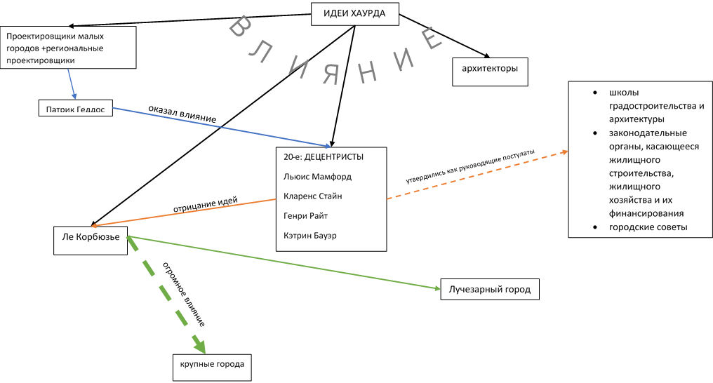
Таблица проистеканий идей и влияний различных деятелей ортодоксального градостроительства:

Приложение Б.
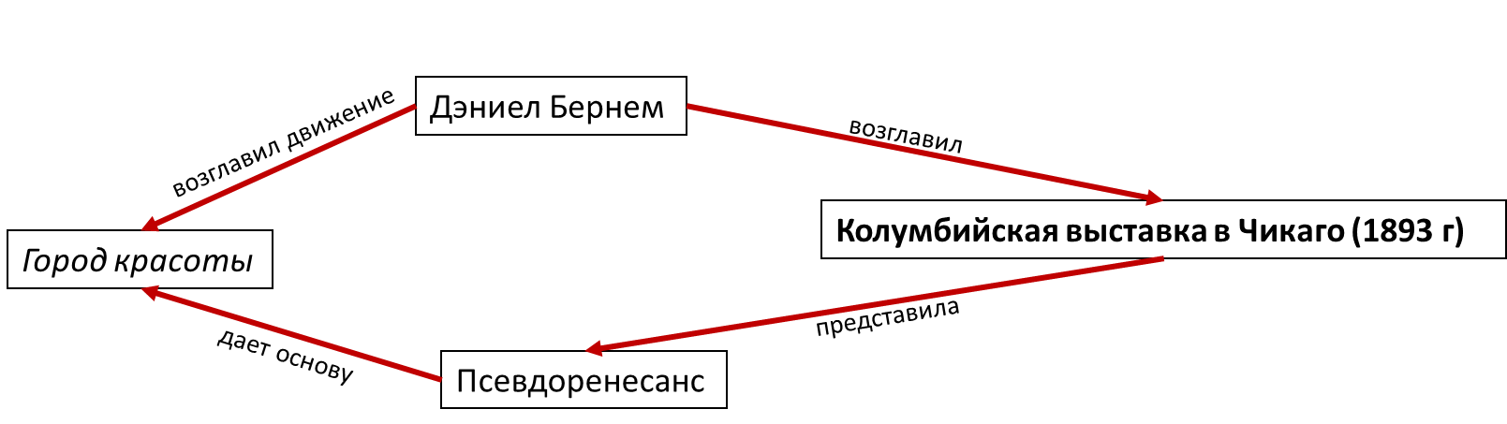
Схема развития чикагской ветви ортодоксального градостроительства:

Джекобс Д. Д40 Смерть и жизнь больших американских городов / Пер. с англ. М.: Новое издательство, 2011. — 460 с. — (Библиотека свободы), стр.20
Джекобс Д. Д40 Смерть и жизнь больших американских городов / Пер. с англ. М.: Новое издательство, 2011. — 460 с. — (Библиотека свободы), стр.21
Джекобс Д. Д40 Смерть и жизнь больших американских городов / Пер. с англ. М.: Новое издательство, 2011. — 460 с. — (Библиотека свободы), стр.30
Джекобс Д. Д40 Смерть и жизнь больших американских городов / Пер. с англ. М.: Новое издательство, 2011. — 460 с. — (Библиотека свободы), стр.30
Джекобс Д. Д40 Смерть и жизнь больших американских городов / Пер. с англ. М.: Новое издательство, 2011. — 460 с. — (Библиотека свободы), стр.31
Джекобс Д. Д40 Смерть и жизнь больших американских городов / Пер. с англ. М.: Новое издательство, 2011. — 460 с. — (Библиотека свободы), стр.33 Децентристы–группа людей, существовавшая и организовывающая деятельность в Америке в 1920-е, одной из целей которой стала децентрализация города. Основные участники: Льюис Мамфорд(американский историк, социолог и философ техники. Специалист в области теории и истории архитектуры, градостроительства и урбанизма), Кларесн Стайн(американский градостроитель, архитектор, писатель), Генри Райт(архитектор), Кэтрин Бауэр(американский градостроитель и защитник общественного жилищного строительства) и др.
Патрик Геддос — шотландский биолог, социолог и градостроитель.
ЛеКорбьзье - французский архитектор швейцарского происхождения, пионер архитектурного модернизма и функционализма, представитель архитектуры интернационального стиля, художник и дизайнер.
ДжекобсД. Д40 Смерть и жизнь больших американских городов / Пер. с англ. М.: Новое издательство, 2011. — 460 с. — (Библиотека свободы), стр.35
ДжекобсД. Д40 Смерть и жизнь больших американских городов / Пер. с англ. М.: Новое издательство, 2011. — 460 с. — (Библиотека свободы), стр.38
ДаниелБернем - американский архитектор и градостроитель. проектынескольких известных зданий.
ДжекобсД. Д40 Смерть и жизнь больших американских городов / Пер. с англ. М.: Новое издательство, 2011. — 460 с. — (Библиотека свободы), стр.39
Джекобс Д. Д40 Смерть и жизнь больших американских городов / Пер. с англ. М.: Новое издательство, 2011. — 460 с. — (Библиотека свободы), стр.63
ДжекобсД. Д40 Смерть и жизнь больших американских городов / Пер. с англ. М.: Новое издательство, 2011. — 460 с. — (Библиотека свободы), стр.68
Джекобс Д. Д40 Смерть и жизнь больших американских городов / Пер. с англ. М.: Новое издательство, 2011. — 460 с. — (Библиотека свободы), стр.102
Джекобс Д. Д40 Смерть и жизнь больших американских городов / Пер. с англ. М.: Новое издательство, 2011. — 460 с. — (Библиотека свободы), стр.124
Джекобс Д. Д40 Смерть и жизнь больших американских городов / Пер. с англ. М.: Новое издательство, 2011. — 460 с. — (Библиотека свободы), стр.140-141
Джекобс Д. Д40 Смерть и жизнь больших американских городов / Пер. с англ. М.: Новое издательство, 2011. — 460 с. — (Библиотека свободы), стр. 141
Джекобс Д. Д40 Смерть и жизнь больших американских городов / Пер. с англ. М.: Новое издательство, 2011. — 460 с. — (Библиотека свободы), стр. 156-157
Джекобс Д. Д40 Смерть и жизнь больших американских городов / Пер. с англ. М.: Новое издательство, 2011. — 460 с. — (Библиотека свободы), стр. 189
Джекобс Д. Д40 Смерть и жизнь больших американских городов / Пер. с англ. М.: Новое издательство, 2011. — 460 с. — (Библиотека свободы), стр. 200
Джекобс Д. Д40 Смерть и жизнь больших американских городов / Пер. с англ. М.: Новое издательство, 2011. — 460 с. — (Библиотека свободы), стр. 212 / Сэмюэл Джонсон, 1785 году

